Обучайте детей правилам дорожного движения.

*Не спешите, переходить дорогу размеренным шагом.

*Выходя на проезжую часть дороги, прекратите разговаривать - ребѐнок должен привыкнуть, что при переходе дороги нужно сосредоточиться.

*Не переходите дорогу на красный или жѐлтый сигнал светофора.

*Переходите дорогу только в местах, обозначенных дорожным знаком «Пешеходный переход».

*Из автобуса, троллейбуса, таки выходите первыми. В противном случае ребѐнок может упасть или побежать на проезжую часть дороги.

*Привлекайте ребѐнка к участию в ваших наблюдениях за обстановкой на дороге: показывайте ему те машины, которые готовятся поворачивать, едут с большой скоростью и т. д.

*Не выходите с ребѐнком из-за машины, кустов, не осмотрев предварительно дороги, - это типичная ошибка, и нельзя допускать, чтобы дети еѐ повторили.

*Не разрешайте детям играть вблизи дорог и на проезжей части улицы.

Школьник должен знать!

- Для чего служит тротуар (для движения пешеходов).

- Как следует ходить по улице

(спокойным шагом, придерживаясь правой стороны тротуара, чтобы не мешать движению встречных пешеходов).

- Почему нельзя ходить по проезжей части улицы (она предназначена для движения машин).

- Как и на какой сигнал светофора можно переходить дорогу (либо по наземному переходу на зеленый сигнал светофора, либо по подземному переходу, предварительно необходимо убедиться в безопасности, нельзя переходить улицу на роликах, скейтбордах, самокатах и т. д.).

- Как следует двигаться в случае отсутствия тротуара (навстречу движению транспорта по обочине или краю дороги, в этом случае не только водитель видит тебя издали, но и ты видишь приближающуюся машину).

- Может ли машина остановиться мгновенно (нет, даже если водитель нажмет на тормоз, она еще несколько метров будет по инерции двигаться по дороге).

Профилактика детского дорожно – транспортного травматизма.
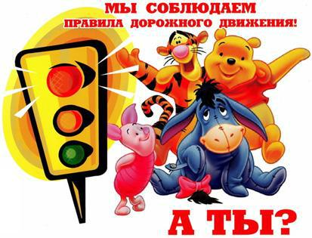

Проверьте, умеет ли ребенок

использовать свои знания в реальных дорожных ситуациях: попробуйте переходить дорогу с односторонним и двусторонним движением, через регулируемый и нерегулируемый перекрестки…
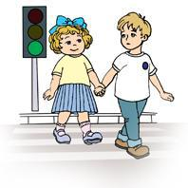

Разберите вместе с ребенком типичные опасные дорожные ситуации, объясните, почему в первый момент ему показалось, что ситуация безопасная, в чем он ошибся.

Помните, что если сегодня вы упустите такие «мелочи» в воспитании, то завтра может случиться непоправимое, за что вы долго будите себя корить, но, к сожалению, изменить что-либо будет уже не в ваших силах.
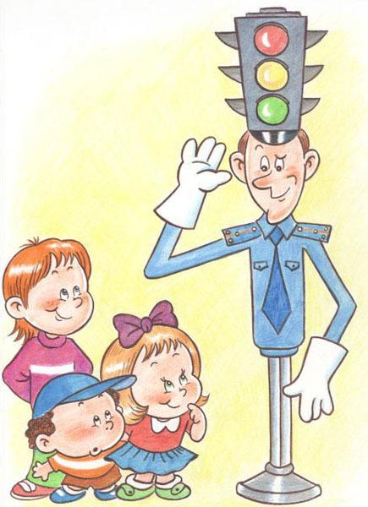

Берегите себя и своих близких и не

забывайте,

что самая доходчивая форма

обучения –

личный пример!

Уважаемые родители!

Дети в силу своих возрастных

особенностей не всегда способны оценить обстановку и распознать опасность. Своевременно обучайте их умению ориентироваться в дорожной ситуации, воспитывайте потребность быть дисциплинированными, осторожными и осмотрительными.
